**VibeShot Platform**

ligne courte

## 

## Réalisé par Safaa Ettalhi

## 

## 

## 

## 

## 1. Présentation du projet

### Contexte

VibeShot est un site web mélangeant les concepts de réseautage social et de partage de photographies. Il offre un espace aux jeunes actif intéressés par la simplicité et la beauté des publications afin de partager de bons moments à travers des images.

### Objectifs

Cette plateforme à pour objectif de faciliter et organiser les publications d’une manière stylé permettant aux utilisateurs de partager leur bons souvenirs tout en étant satisfaits.

### Périmètre

* Le site intégralement Responsive Design.

## 2. Cible

* Jeunes actifs de tous les coins du monde
* Voiyageurs et lifestyle influencers
* Créateurs de contenu et amateurs de photographie

## 3. Concurrence

* Instagram
* Pinterest

## 4. Charte graphique et ergonomique

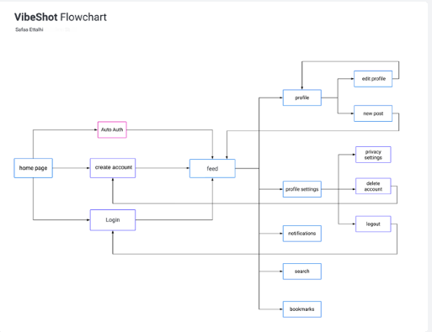

### 

### 

### 

### 

### 

### 

### 

### 

### 

### 

### Logo

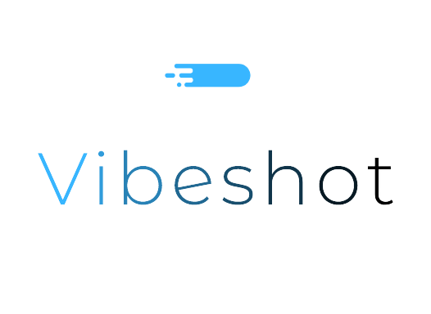

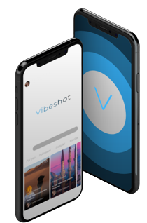

### 

### Typographie :

les fonts de typographie utilisés dans ce projet seront : **Inter** , **Poppins** , **Roboto**

### 

### Couleurs :

* background : #000
* text : #D9D9D9
* buttons : #38b6ff

## 6. Délais de réalisation

## le projet sera lancé au mai 2025

## 7. Spécifications fonctionnelles

* poster des images .
* partager des articles .
* réagir aux publications (Les likes et les commentaires) .
* Suivre d'autres utilisateurs.
* Navigation dans le fil d'actualité .
* Tableau de bord personnalisé .

**9. Description fonctionnelle**

* **Fil d'actualité (Feed)**: permet d'ajouter un nouveau post et afficher les postes qui intéressent l’utilisateur.
* **Profile** : permet d'afficher toutes les informations personnelles et les publications d’utilisateur, ainsi que modifier leur informations et leur publications ainsi qu'ajouter une nouvelle publication ou la supprimer.
* **Navigation** : permet de rechercher des utilisateurs, postes …. .
* **Notification** : Recevoir des alertes importantes (likes, commentaires, etc.)
* **Favoris (Bookmarks)**: permet d’afficher tous les postes enregistrés par l’utilisateur.
* **Paramètres** : permet à l'utilisateur de se déconnecter ou modifier son mot de passe.

**10. Technologies utilisées**

#### **1. Frontend** **:**

* **Blade (laravel)**: Utilisation des templates Blade pour créer des vues dynamiques et bien structurées.
* **Tailwind CSS** : Pour un design responsive et moderne.
* **CSS**: Pour styliser certains éléments spécifiques ou personnalisés .

#### **2. Backend** :

* **Laravel** : Framework PHP pour gérer la logique métier , les routes , l’authentification , les relations , etc.
* **MySQL** : Base de données relationnelle pour stocker les données utilisateur et les publications.

#### **3. Outils de développement** :

* **Git** : Système de contrôle de version pour suivre et gérer les modifications du code.
* **GitHub** : Plateforme de gestion de code source en ligne pour la collaboration et le déploiement du projet.
* **Jira** : Outil de gestion de projet pour la planification, le suivi des tâches et la gestion des workflows.

**11. Timeline**

**Janvier 2025 : Planification et Cahier des charges**

* **Dernière semaine** : Utilisation de **Jira** pour la planification des tâches et suivi du projet et Réalisation du cahier des charges.

#### **Février 2025 : Conception et maquettage**

* **Semaine 1** : Conception UML (diagrammes de cas d’utilisation, diagrammes de classe).
* **Semaine 2** : Création des maquettes.
* **Semaine 3-4** : Développement de la base de données , modélisation et implémentation des schémas de données.

#### **Mars 2025 : Développement frontend et backend**

* **Semaine 1-3** : Développement du frontend.
* **Semaine 3-4** : Développement du backend.

#### **Avril 2025 : Finalisation et tests**

* **Semaine 1-3** : Finalisation du développement frontend et backend.
* **Semaine 4** : Tests de l’application.

#### **Mai 2025 : Lancement**

* Lancement officiel de la plateforme.

**Réalisé par Safaa Ettalhi**